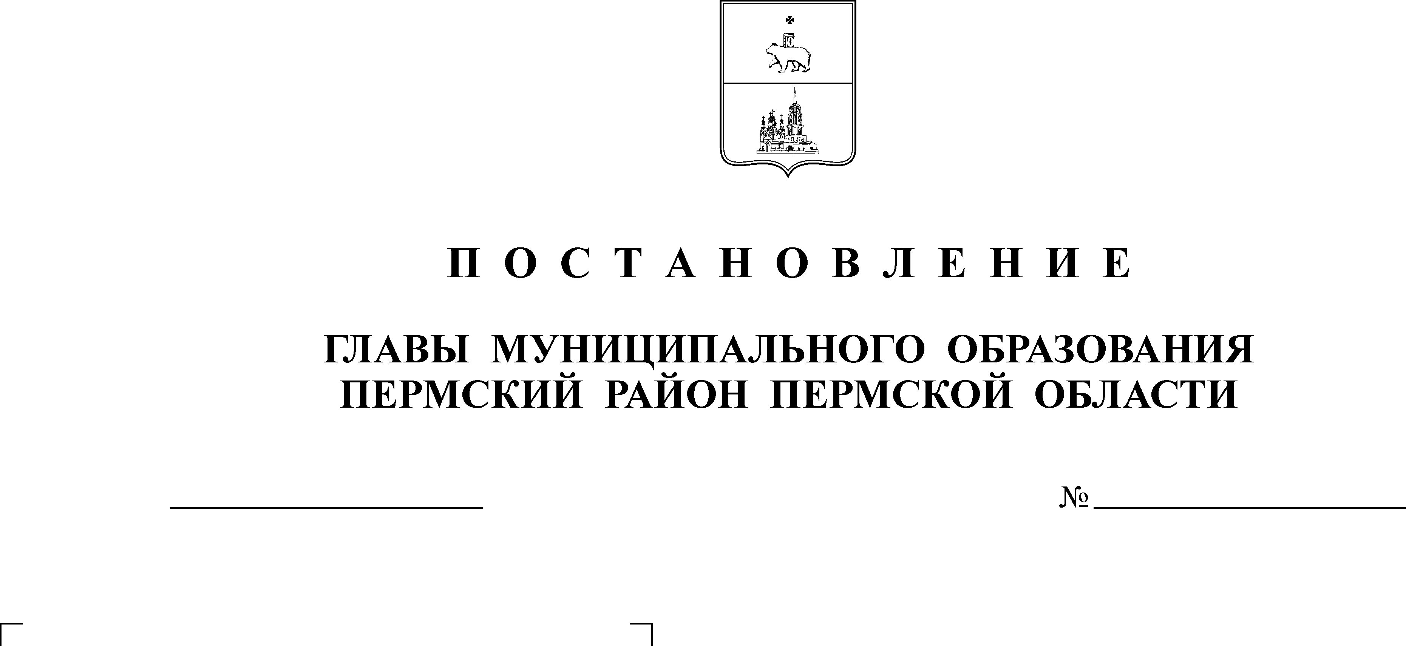
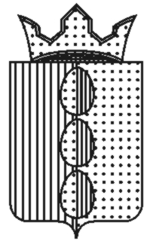
Об образовании участка местного
референдума в Платошинском
сельском поселении Пермского
муниципального района
24.01.2017
10
АДМИНИСТРАЦИЯ
ПЛАТОШИНСКОГО СЕЛЬСКОГО ПОСЕЛЕНИЯ
П О С Т А Н О В Л Е Н И Е

В соответствии со статьёй 19 Закона Пермского края от 14.08.2007 № 86-ПК «О местном референдуме в Пермском крае», решением Совета депутатов Платошинского сельского поселения от 19.01.2017 № 215 «О назначении и проведении местного референдума в Платошинском сельском поселении», в целях проведения голосования и подсчёта голосов участников местного референдума
ПОСТАНОВЛЯЮ:
1. Образовать на территории Платошинского сельского поселения участок местного референдума в границах населённых пунктов Платошинского сельского поселения: село Платошино, деревня Сухо-Платошино, деревня Сыро-Платошино, деревня Усть-Курашим.
Место нахождения участковой комиссии: Пермский край, Пермский район, с.Платошино, ул.Школьная, 40.
Место нахождения помещения для голосования: Пермский край, Пермский район, с.Платошино, ул.Школьная, 44.
2. Утвердить прилагаемое графическое изображение схемы участка местного референдума.
3. Опубликовать настоящее постановление в муниципальном средстве массовой информации «Бюллетень правовых актов Платошинского сельского поселения» и муниципальной газете «Нива», разместить на сайте Платошинского сельского поселения в установленные законодательством сроки.
4. Настоящее постановление вступает в силу со дня принятия.

Глава поселения Ю.В.Левин

УТВЕРЖДЕНО
постановлением
администрации
Платошинского
сельского поселения
от 24.01.2017 № 10

Графическое изображение схемы участка местного референдума

